新 书 推 荐
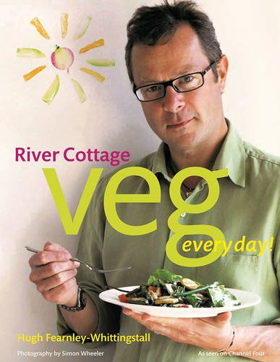
中文书名：《每日素食料理》
英文书名：Veg: River Cottage Everyday
作 者：Hugh Fearnley-Whittingstall
出 版 社：Bloomsbury
代理公司：ANA
页 数：416页
出版时间：2011年9月
代理地区：中国大陆、台湾
审读资料：电子稿
类 型：生活

内容简介：

《观察家》（Observer）杂志颁发的月度最佳食谱大奖得主！

为什么我们不多吃点素食？素食非常健康，性价比高，而且很美味！正如休·费恩利-维汀斯特尔在这本书里指出的，是时候纠正人们的饮食习惯了。

他设计了许多美味的素食菜肴，包括温热沙拉（烤西葫芦、柠檬、大蒜、薄荷加奶酪）、适合冬天的粗麦沙拉（加香草和核桃）、黄油加盐烤萝卜、柠檬鳄梨、薄荷杏仁酱配樱桃西红柿、小萝卜烩饭、新鲜土豆汤团、夏日炒绿色蔬菜（加生姜、大蒜和芝麻）、冬日炒布鲁塞尔豆芽（加香菇和五香粉）、芝士番茄派、葱花馅饼、烤薯条配辣味香肠和香料酸奶、咖喱脆饼、配芦笋和柠檬的炒鸡蛋、番茄西班牙凉菜汤、豌豆香菜汤、烤南瓜卷饼、中东茄泥糊、甜菜鹰嘴豆泥、菠菜馅饼、烧烤玉米棒。

书中包含200多份食谱和摄影师西蒙·惠勒（Simon Wheeler）拍摄的精美图片，将让你重新爱上绿色蔬菜。

作者简介：

休·费恩利-维汀斯特尔（Hugh Fearnley-Whittingstall）是英国著名主厨、作家、播音员和活动家。他从1997年起参加英国BBC 4频道的电视节目。在节目中，他举家搬进“河边小屋”（River Cottage）。这个小屋过去是狩猎者的短期住所，在节目中则是他的正式住处，他在那里开始了自给自足的生活。该系列节目为他赢得了众多粉丝。

后来，他大力倡导有机食品，强调回归天然和环保，推出了介绍食材的“河边小屋”系列作品，因此获奖无数，包括两次荣获格兰菲迪奖、三次荣获安德烈·西蒙年度美食图书奖、两次荣获迈克尔·史密斯奖、一次荣获詹姆斯·比尔德食谱奖。他目前和家人一同住在德文郡。

谢谢您的阅读！
请将回馈信息发至：俞晓宁（Winnie Yu）
安德鲁﹒纳伯格联合国际有限公司北京代表处
北京市海淀区中关村大街甲59号中国人民大学文化大厦1705室, 邮编：100872
电话：010-88810959
传真：010-82504200
Email: winnie@nurnberg.com.cn
网址：www.nurnberg.com.cn
微博：http://weibo.com/nurnberg
豆瓣小站：http://site.douban.com/110577/

